1. 实现用户注册，跳转功能

具体要求如下：

用表单脚本 <form name=”form1” action=”success.html”>

所有input控件document.form1.elements来获取

1.用户名为10-30位长度的数字，下划线，和字母组成 第一个字符为英文字母

2.邮箱格式为 [zhangsan@sina.com/cn](mailto:zhangsan@sina.com/cn)

3.手机格式为 13907139999

4.密码格式 8-20 位长度的数字，下划线，和字母组成

5.确认密码 两次密码须一致

6.省份在页面加载时已填好，并且为必选项

7.选择省份后将对应的城市填入城市下拉框中，并为必选

8.爱好为必选项

9.性别为必选项

10.点击注册时触发fun();

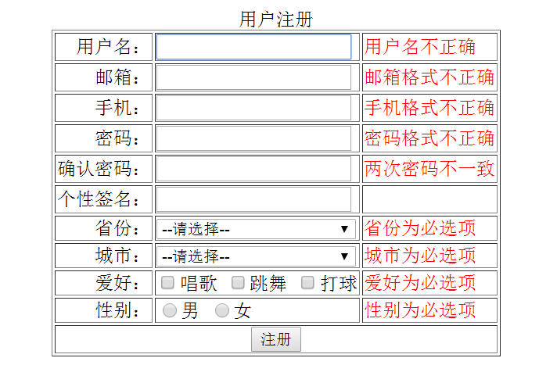

1. 注册校验成功后success.html将客户填写的信息展示出来

